**中山大学数据科学与计算机学院本科生实验报告**

**（2017学年春季学期）**

课程名称：**计算机组成原理实验**  任课教师：郭雪梅 助教：李声涛、王绍菊

|  |  |  |  |
| --- | --- | --- | --- |
| 年级&班级 | **15级18班** | 专业(方向) | **软件工程（移动信息工程）** |
| 学号 | **15352408** | 姓名 | **张镓伟** |
| 电话 | **13531810182** | Email | [**709075442@qq.com**](mailto:709075442@qq.com) |
| 开始日期 | **2017.5.19** | 完成日期 | **2017.5.19** |

1. **实验题目**

设计一个ALU运算器主要执行5种操作：与，或，加，减，小于设置。其中一个为可从basys3板输入的8位操作数，输入后会扩展成32位，另一个操作数为常数，我设为15。

1. **实验目的**

(1) 了解运算器的组成结构。

(2) 掌握运算器的工作原理。

**三、实验内容**

**1.** 实验步骤

（1）打开vivadao，建立名为ALU的RTL项目。

（2）增加三个代码文件，依次为signext.v,alu.v,top.v。每个文件的代码及相应功能如下：

signext.v: 将8位输入扩展成32位

module signext(

input [7:0] inst, // 输入8位

output [31:0] data // 输出32位

);

//将8位输入扩展成32位输出

// assign data = inst[7:7]?{24'hffffff,inst}:{24'h000000,inst};

assign data = {24'h000000,inst};

endmodule

alu.v：运算器模块，根据aluCtr对两个操作数input1和input2选择相应的运算，结果

存在aluRes，zero是判断结果是否为0，

module alu(

input [31:0] input1,

input [31:0] input2,

input [3:0] aluCtr,

output reg[31:0] aluRes,

output reg zero

);

always @(input1 or input2 or aluCtr) // 运算数或控制码变化时操作

begin

case(aluCtr)

4'b0110: // 减

begin

aluRes = input1 - input2;

if(aluRes == 0)

zero = 1;

else

zero = 0;

end

4'b0010: // 加

begin

aluRes = input1 + input2;

if(aluRes == 0)

zero = 1;

else

zero = 0;

end

4'b0000: // 与

begin

aluRes = input1 & input2;

if(aluRes == 0)

zero = 1;

else

zero = 0;

end

4'b0001: // 或

begin

aluRes = input1 | input2;

if(aluRes == 0)

zero = 1;

else

zero = 0;

end

4'b1100: // 异或

begin

aluRes = ~(input1 | input2);

if(aluRes == 0)

zero = 1;

else

zero = 0;

end

4'b0111: // 小于设置

begin

if(input1<input2)

aluRes = 1;

else

aluRes = 0;

zero=0;

end

default:

begin

aluRes = 0;

zero=0;

end

endcase

end

endmodule

top.v：顶层模块，依次调用扩展数字模块和ALU模块，设置input2为常数15.其输出是ALU输出的高四位和低四位拼接，以及一个zero。

module top(

input [7:0] input1,

input [3:0] aluCtr,

output [7:0] output1,

output zero

);

wire [31:0] input2;

assign input2=32'h0000_000f; //input2=15

wire [31:0] aluRes;

wire[31:0] expand;

//扩展数字模块

signext sign_expand(

.inst(input1),

.data(expand)

);

// 实例化ALU模块

alu myalu(.input1(expand),

.input2(input2),

.aluCtr(aluCtr),

.aluRes(aluRes),

.zero(zero));

assign output1={aluRes[31:28],aluRes[3:0]};

endmodule

（3）在Add Sources里新建仿真文件alusim。输入仿真代码。仿真代码如下：

`timescale 1ns / 1ps

module alusim;

// Inputs

reg [7:0] input1;

reg [3:0] aluCtr;

wire [7:0] output1;

wire zero;

// Instantiate the Unit Under Test (UUT)

top uut (

.input1(input1),

.aluCtr(aluCtr),

.output1(output1),

.zero(zero)

);

initial begin

// Initialize Inputs

input1 = 1; //1-15

aluCtr = 4'b0110;

#100; //15-15

input1 = 15;

aluCtr = 4'b0110;

#100 //1+15

input1 = 1;

aluCtr = 4'b0010;

#100 //1&15

input1 = 1;

aluCtr = 4'b0000;

#100 //1|15

input1 = 1;

aluCtr = 4'b0001;

#100 //1<15

input1 = 1;

aluCtr = 4'b0111;

#100 //16<15

input1 = 16;

aluCtr = 4'b0111;

end

endmodule

每句时延后的功能都加了注释，方便观察波形是否正确

（4）点击Run Simulation选择Run Behavioral Simulation开始仿真。

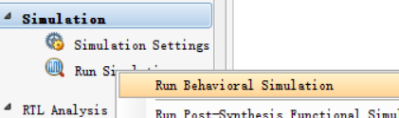

（5）与仿真代码每句的注释相比较，发现波形符合预期。

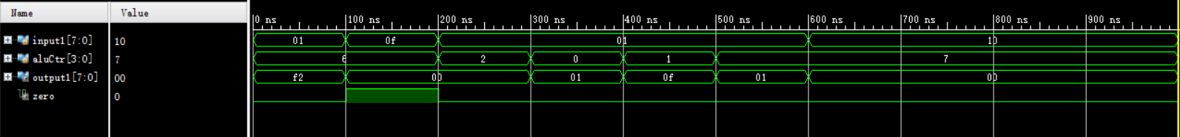

（6）仿真完成后点击Run Synthesis 完成综合。综合完成后点击Run Implementation完

成实现

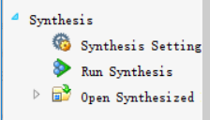 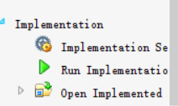

（7）实现完成之后Open Implemented Design，完成IO管脚分配。其中aluCtr[3:0]对应

SW15~SW12；input1[7:0]对应SW7~SW0；output1[7:4]对应led15~led12，是结果的高

4位；output1[3:0]对应led12~led8，是结果的低4位；zero对应led0，指示结果是

否为0。

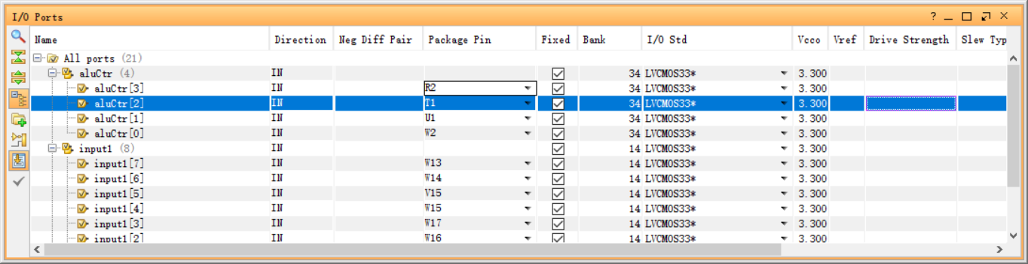

（8）点击Genreate Bitstream生成比特流文件。

（9）点击Hardware Manager下的Open Target,添加板子。

（10）点击Hardware Manager下的Program Device，选择板子，烧录bit文件。

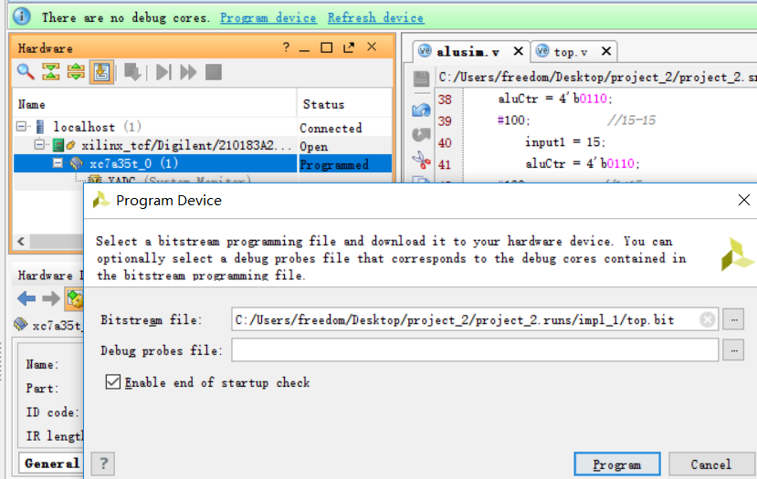

（11）完成烧录，就可以使用板子了。

1. 实验原理



ALU主要执行5种操作：与，或，加，减，小于设置。这五种操作可以使用四位的编码表示：0000，0001，0010，1110，0111。指令不同，则对应的ALU运算不同，所以该模块需要根据指令来控制ALU进行正确的运算。

根据aluCtr的不同进行相应的运算操作，将操作结果赋值到输出变量。具体的运算规则如下表所示：

表1运算规则

|  |  |
| --- | --- |
| 操作码op | 运算结果 |
| 0000 | 与 |
| 0001 | 或 |
| 0010 | 加 |
| 1110 | 减 |
| 0111 | 小于设置 |
| 其他 | 32'h00000000; |

将8位输入扩展成32位，只要在前面补足0即可

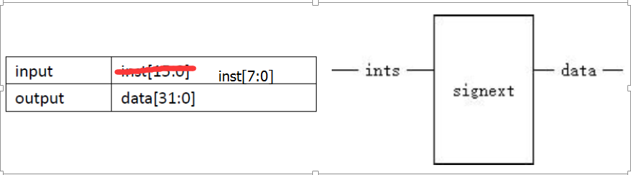

**四、实验结果**

下面展示6一些和仿真时一样的运算。

1-15=-14，可以知道-14补码为ffff fff2，高四位位1，末四位为0010，显示正确。

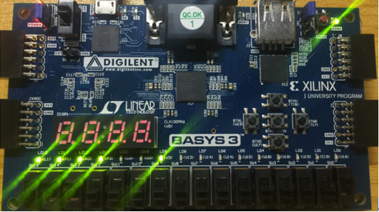

15-15=0，只有zero灯亮，显示正确。

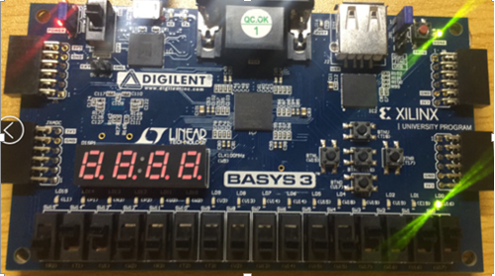

1+15=16=32’h00000010，高四位低四位都是0，所以没灯亮，显示正确。

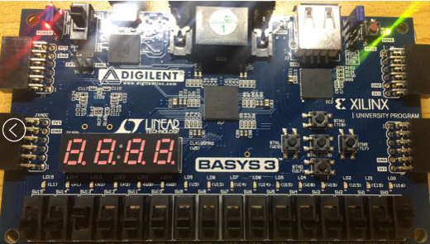

1&15=1;

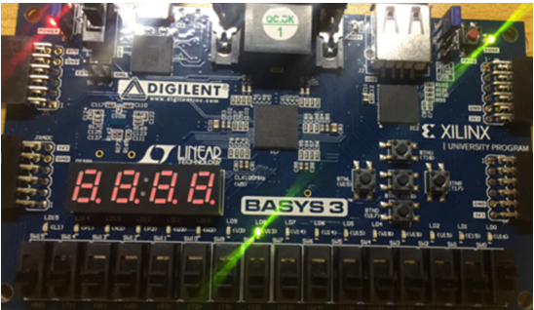

1|15=15；

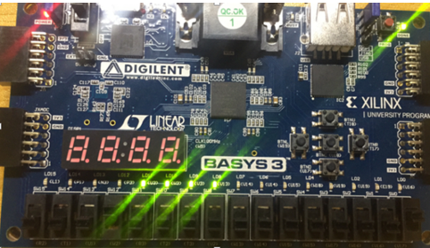

1<15，符合要求，则结果为1.

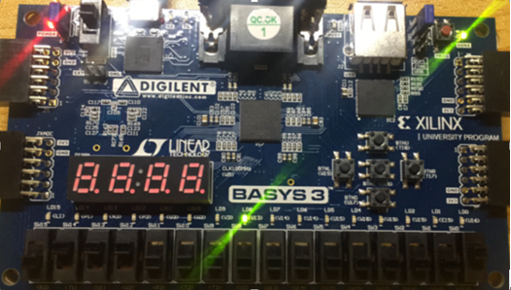

16<15,不符合不等式关系，则结果为0，这里我设置了不等关系的结果为0，zero也不会亮

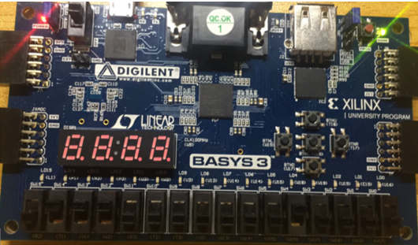

**五、实验感想**

这一次的实验是设计一个ALU。虽然老师一如既往给出了代码，但是这次代码并不全，需要我们自行进行补充，同时还有的要做修改。这就比较好地考验了我们的动手能力以及对所学知识的掌握程度。这代码设计上我暂时没有遇到什么问题。但要注意的是随着我们的代码越来越多，适当的注释是非常有必要的，可以帮助我们快速理清代码的流程。